南榮國民中學97-2學期攜手計畫課後輔導學習單(三)
「圖形規律性二」
一、找出圖形規律性
1.（ ）有一長條型鏈子，其外型由邊長為1公分的正六邊形排列而成，如圖表示此鏈之任一
段花紋，其中每個黑色六邊形與6個白色六邊形相鄰。若鏈子有35個黑色六邊形，則
此鏈子共有幾個白色六邊形？
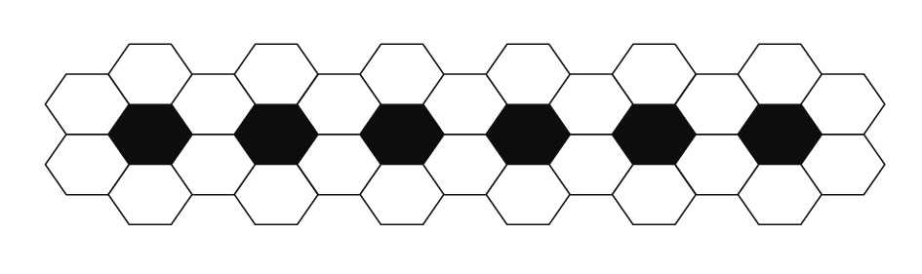
(A)140 (B)142 (C)210 (D)212
〈解〉(1)如下圖，1個黑色六邊形有 個白色六邊形。
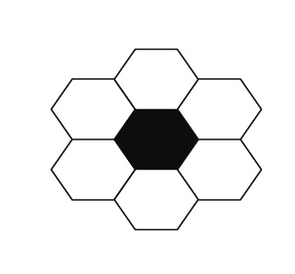
(2)2個黑色六邊形有 個白色六邊形。
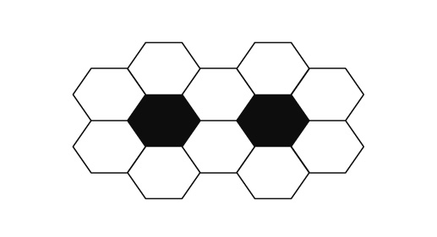
(3)3個黑色六邊形有 個白色六邊形。
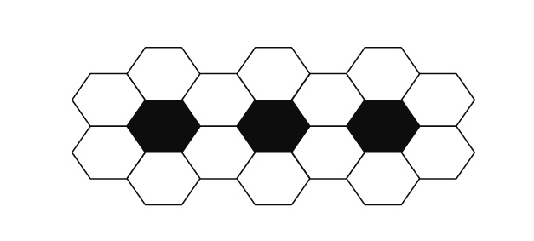
故可將此圖形的規律視為一等差數列，a₁＝ ，d＝ ，n＝ ，
a_{n}＝a₁＋(n－1)d，a₃₅＝ ＋( －1)× ＝ 。

壹、學習目標與對應學習行為描述(量化表示):  一、1.能透過圖形具體表徵，找出規律性。  2.對應學習行為描述：  □90%以上 □80% □60% □50%  □30％ □20％以下  二、1.能經由個別圖形，將其圖形規律性確認出來。  2.對應學習行為描述：  □90%以上 □80% □60% □50%  □30％ □20％以下  三、 能透過「圖形規律性」，預測第n個圖形規律性。  1.□90%以上 □80% □60% □50%  □30％ □20％以下 | 貳、補救教學模式採用分析  一、依據學習評量結果該生是否已達最低標準？  1.□是 □否  2.若未達最低標，持續補救教學建議為何？ 。  二、持續進行補救教學模式建議採取  1.□直接教學模式(協助學生記憶事實以及發展讀、寫、算技能)。  2.□精熟教學模式(依據學生個別差異給予足夠學習時間精熟學習內容) 。  3.□個別化教學模式(依據教材由學生個別學習，學習進度由學生決定)。

